8 (4822) 62-00-58, 89610156288
фото | наименование | размер | Доступные цвета | Розничная цена
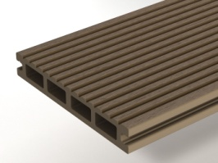 | Террасная доска  Select | Длина: 3-4м.  Ширина: 146мм.  Толщина: 22мм. | Венге, Темно-коричневый, Кофе, Вуд, Графит, Терракот. | 3980руб/м.кв.
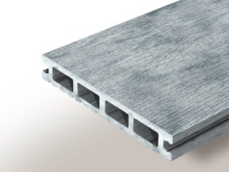 | Террасная доска  Select Colorite | Длина: 3-4м.  Ширина: 146мм.  Толщина: 22мм. | Палисандр, Сакура, Серый дым, Бело-серый, Венге colorite, | 4390руб/м.кв.
 | Террасная доска  Select Colorite  WIDE, SLIM | Длина: 3-4м.  Ширина: 100мм.  Ширина: 200мм.  Толщина: 22мм | Венге colorite, Палисандр. | 4390руб/м.кв.
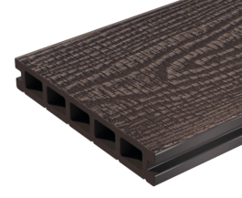 | Террасная доска  Expert Antique | Длина: 3-4м.  Ширина: 150мм.  Толщина: 25мм. | Stone Gray и Wenge. | 4390руб/м.кв.
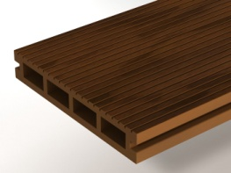 | Террасная доска  Expert Colorite | Длина: 3-4м.  Ширина: 150мм.  Толщина: 25мм. | Палисандр, Сакура. | 4590руб/м.кв.
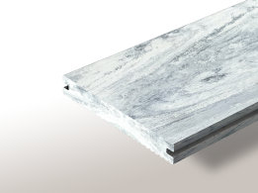 | Террасная доска  SOLID COLORITE | Длина: 3м.  Ширина: 130мм.  Толщина: 19мм. | Венге, Махагон, Бело-серый | 7540руб/м.кв.
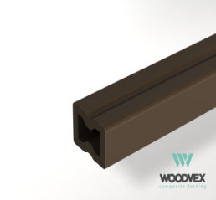 | Лага монтажная из ДПК | Длина: 4м.  Ширина: 40мм.  Толщина: 30мм. |  | 950руб/шт.
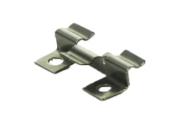 | Клипса крепления |  |  | 20руб. шт.
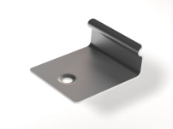 | Стартовая клипса для доски Select, Expert |  |  | 20руб. шт.
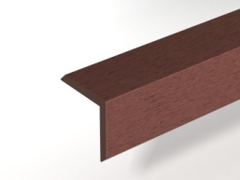 | Уголок  Select | Длина: 2м.  Ширина: 53х53мм. | Венге, Темно-коричневый, Кофе, Вуд, Графит, Терракот, | 572 руб. шт.
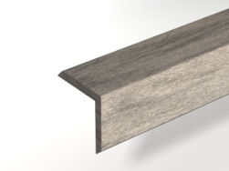 | Уголок  Select Colorite | Длина: 3м.  Ширина: 53х53мм. | Палисандр, Сакура, Серый дым, Бело-серый, Венге colorite, | 930 руб. шт.
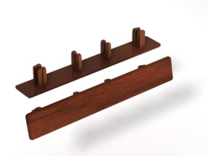 | Торцевая заглушка | Длина: 146мм.  Высота: 22мм. | Венге, Темно-коричневый, Кофе, Вуд, Графит, Терракот. | 40 руб. шт.
 | Торцевая заглушка  Select Colorite | Длина: 146мм.  Высота: 22мм. | Палисандр, Сакура, Серый дым, Бело-серый, Венге colorite, | 40 руб. шт.
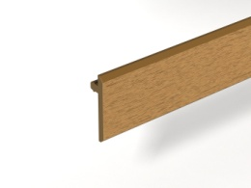 | Торцевая планка | Длина: 2м.  Ширина: 53мм. | Венге, Темно-коричневый, Кофе, Вуд, Графит, Терракот. | 565 руб. шт.
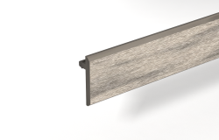 | Торцевая планка  Select Colorite | Длина: 2м.  Ширина: 53мм. | Палисандр, Сакура, Серый дым, Бело-серый, Венге colorite, | 625 руб. шт.
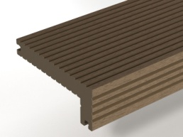 | Финишная доска | Длина: 3м.  Ширина: 146х53мм.  Толщина: 22мм. | Венге, Темно-коричневый, Кофе, Вуд. | 3850руб/шт.
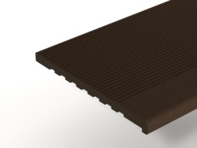 | Ступень  Select | Длина: 3-4м.  Ширина: 348мм.  Толщина: 22мм. | Венге, Темно-коричневый, Кофе, Вуд. | 2610руб/м.п.
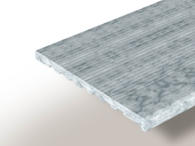 | Ступень  Select Colorite | Длина: 3-4м.  Ширина: 348мм.  Толщина: 22мм. | Палисандр, Сакура, Серый дым, Бело-серый, Венге colorite, | 2840руб/м.п.
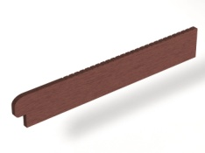 | Заглушка ступени | Длина: 348мм.  Высота: 53мм. | Венге, Темно-коричневый, Кофе, Вуд. | 600руб.шт.
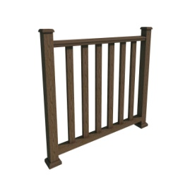 | Столб  Перила верхние  Перила нижние  Балясина  Стакан монтажный  Крышка верхняя  Крышка нижняя  Клипса балясины | 3000х100х100  3000х100х50  3000х100х50  2250х60х40  1000х80х80 | Венге, Темно-коричневый, Кофе, Вуд, Графит, Терракот, | 3185 руб. шт.  2590 руб. шт.  2470 руб. шт.  945 руб. шт.  1400 руб. шт.  342 руб. шт.  594 руб. шт.  35 руб. шт.
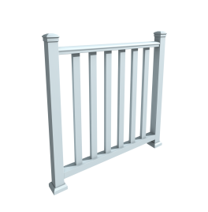 | Столб  Перила верхние  Перила нижние  Балясина  Стакан монтажный  Крышка верхняя  Крышка нижняя  Клипса балясины | 3000х100х100  3000х100х50  3000х100х50  2250х60х40  1000х80х80 | Белый, Gray, Mahogany, Teak | 3595 руб. шт.  2949 руб. шт.  2819 руб. шт.  1115 руб. шт.  1400 руб. шт.  402 руб. шт.  544 руб. шт.  35 руб. шт.
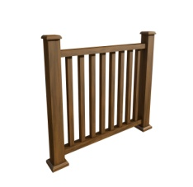 | Столб  Перила  Балясина  Стакан монтажный  Крышка верхняя  Крышка нижняя  Клипса балясины | 3000х120х120  3000х90х45  3000х50х50  1000х80х80 | Палисандр, Тик, Серый дым. | 5370 руб. шт.  1530 руб. шт.  1135 руб. шт.  1400 руб. шт.  695 руб. шт.  935 руб. шт.  32 руб. шт.
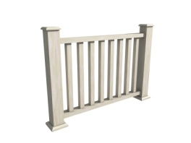 | Столб  Перила  Балясина  Стакан монтажный  Крышка верхняя  Крышка нижняя  Клипса балясины | 3000х120х120  3000х90х45  3000х50х50  1000х80х80 | Сакура | 5645 руб. шт.  1975 руб. шт.  1175 руб. шт.  1400 руб. шт.  695 руб. шт.  935 руб. шт.  32 руб. шт.
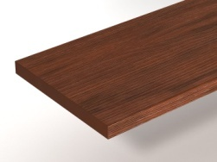 | Заборная доска | Длина: 3-4м.  Ширина: 130мм.  Толщина: 11мм. | Палисандр. | 3м-1374 руб.  4м-1832 руб.
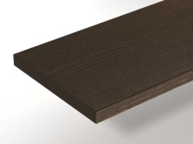 | Заборная доска | Длина: 3-4м.  Ширина: 130мм.  Толщина: 10мм. | Венге. | 3м-1236 руб.  4м-1648 руб.
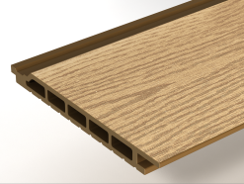 | Панель фасадная | Длина: 3-4м.  Ширина: 170мм.  Толщина: 17мм. | Венге, Вуд. | 3м-1434 руб.  4м-1912 руб.

Освещение для Ограждения Select
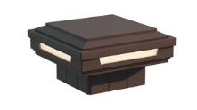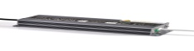  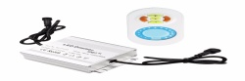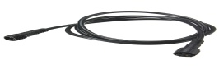  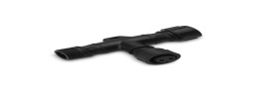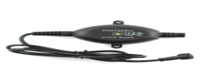 | LED Светильник WLCL-122  Led трансформатор 60W IP67  Led трансформатор 30W IP67  Led Диммер IP67 с пультом  управления до 60W  Кабель п/м 1,5 метр  Кабель п/м 2 метра  Кабель п/м 3 метра  Т-коннектор  Фотоэлемент |  | Белый,  Коричневый, бежевый. | 1700 руб. шт.  2800 руб. шт.  2350 руб. шт.  2500 руб. шт.  250 руб. шт.  280 руб. шт.  310 руб. шт.  120 руб. шт.  1500 руб. шт.

